LÍNGUA PORTUGUESA E MATEMÁTICA
SAEMI
SISTEMA DE AVALIAÇÃO EDUCACIONAL MUNICIPAL DO IPOJUCA
2014

9º ano do
Ensino Fundamental
Caderno
C0903

Nome do estudante

Data de Nascimento do estudante

Caro(a) estudante,

Você está participando do Sistema de Avaliação Educacional Municipal do Ipojuca - SAEMI. Sua participação é muito importante para sabermos como está a educação em nosso município.
- Hoje, você vai fazer atividades de Língua Portuguesa e Matemática.
- Reserve os últimos 20 minutos para transcrever suas respostas para o cartão de respostas. Cuidado e muita atenção com a ordem das questões para fazer a marcação.
- Responda com calma, procurando não deixar nenhuma questão em branco. Bom teste!

Saemi
Sistema de Avaliação Educacional Municipal do Ipojuca

SECRETARIA DE EDUCAÇÃO

LM9EF

ATENÇÃO!
Agora, você vai responder a questões de Língua Portuguesa.

Leia os textos abaixo.

Texto 1
5  10  15 | Maria Fumaça é movida a óleo de fritura usado  A Locomotiva 4960 – famosa Maria Fumaça dos EUA que faz passeios turísticos pelo Grand Canyon – já é uma idosa de 90 anos, mas não foi por isso que ela se aposentou em 2008: o trem estava poluindo em excesso o meio ambiente e, por isso, teve que parar de circular há cerca de cinco anos.  A notícia entristeceu os turistas, que pensaram que nunca mais teriam a chance de andar na famosa Maria Fumaça 4960, mas eis que a locomotiva ressuscitou graças ao óleo de cozinha que sua mãe usa em casa para fritar batatinhas. Dá para acreditar? Pesquisadores dos EUA desenvolveram uma técnica que utiliza o óleo de cozinha usado como combustível para movimentar o trem, que pesa mais de 100 toneladas.  Além de não poluir o meio ambiente, o combustível inusitado ajuda a resolver outro problema ambiental bastante grave: o descarte incorreto de óleo de cozinha usado. Muita gente tem o (péssimo) hábito de jogar o resíduo pelo ralo da cozinha, mas essa atitude faz muito mal à natureza. Um litro de óleo jogado pela pia polui 25 mil litros de água. Olha só o tamanho do estrago... O ideal é encaminhar esse resíduo para reciclagem ou, então, usá-lo para colocar a Maria Fumaça 4960 para funcionar, como fizeram os pesquisadores dos EUA. [...]  Disponível em: <http://planetasustentavel.abril.com.br/planetinha/fique-ligado/maria-fumaca-4960-movida-oleo-fritura-  usado-738096.shtml>. Acesso em: 12 abr. 2013. Fragmento.
Texto 2
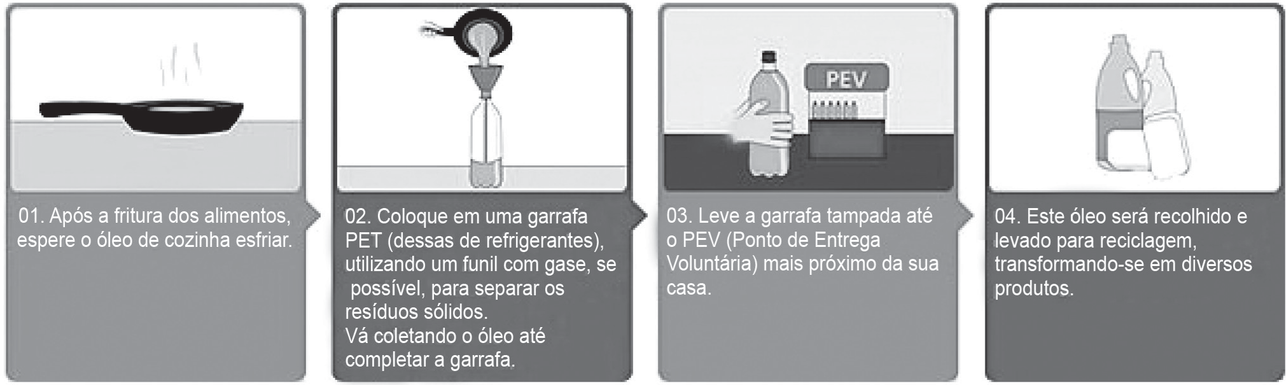
Disponível em: <http://migre.me/e5uPW>. Acesso em: 12 abr. 2013.
(P090039F5_SUP)

- (P090039F5) Qual é a informação comum a esses dois textos?
- A reciclagem do óleo de cozinha usado.
- A utilização do óleo de cozinha como combustível.
- O hábito de jogar o óleo de cozinha no ralo da pia.
- O local para a reciclagem de óleo de cozinha.

- (P090040F5) O Texto 1 é um exemplo de
- artigo de opinião.
- guia turístico.
- notícia.
- relatório.

- (P090041F5) No Texto 1, no trecho “... usá-lo para colocar a Maria Fumaça 4960 para funcionar,...” (ℓ.14-15), o termo em destaque faz referência à palavra
- trem.
- combustível.

- ralo.
- resíduo. 1
BL03P09

Leia novamente os textos “Maria Fumaça é movida a óleo de fritura usado” e “01. Após a fritura...” para responder às questões abaixo.

- (P090043F5) No Texto 1, a passagem que apresenta uma opinião do autor do texto é:
- “... o trem estava poluindo em excesso o meio ambiente...”. (ℓ. 3)
- “... a locomotiva ressuscitou graças ao óleo de cozinha...”. (ℓ. 6-7)
- “Pesquisadores dos EUA desenvolveram uma técnica...”. (ℓ. 7-8)
- “Muita gente tem o (péssimo) hábito de jogar o resíduo...”. (ℓ. 11-12)

- (P090042F5) De acordo com o Texto 1, a locomotiva Maria Fumaça se aposentou em 2008 porque
- era muito antiga.
- era muito pesada.
- poluía o meio ambiente.
- utilizava óleo de cozinha.

- (P090044F5) No Texto 1, no trecho “... mas essa atitude faz muito mal à natureza.” (ℓ. 12-13), o termo destacado estabelece uma relação de
- adição.
- conclusão.
- explicação.
- oposição.

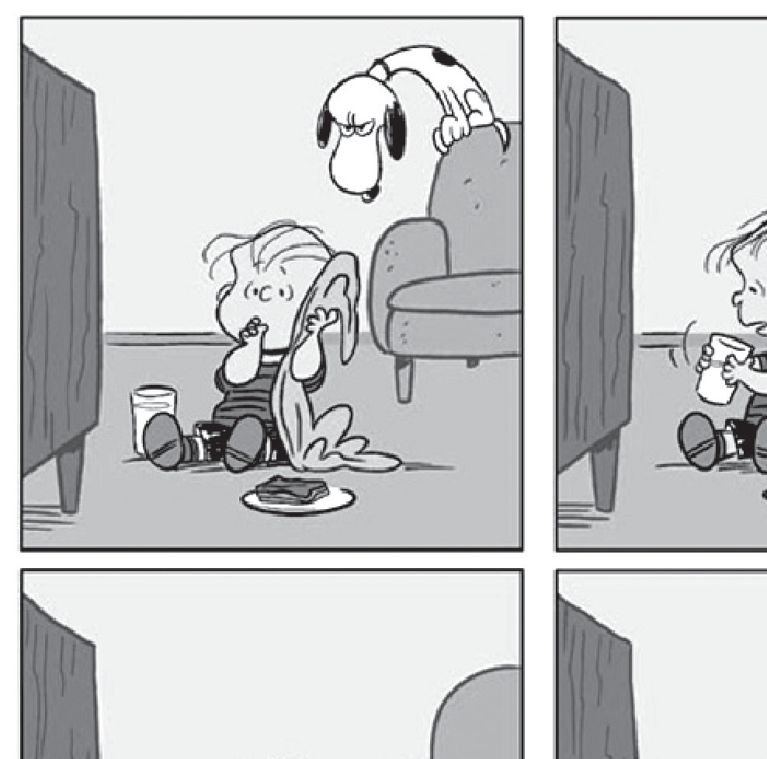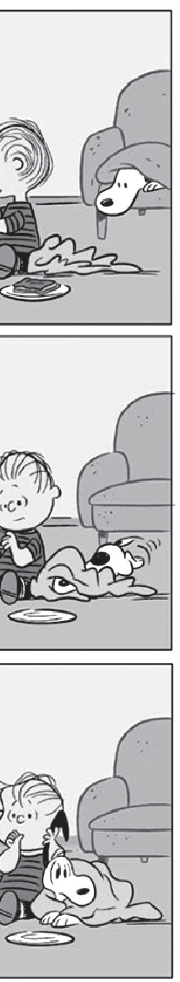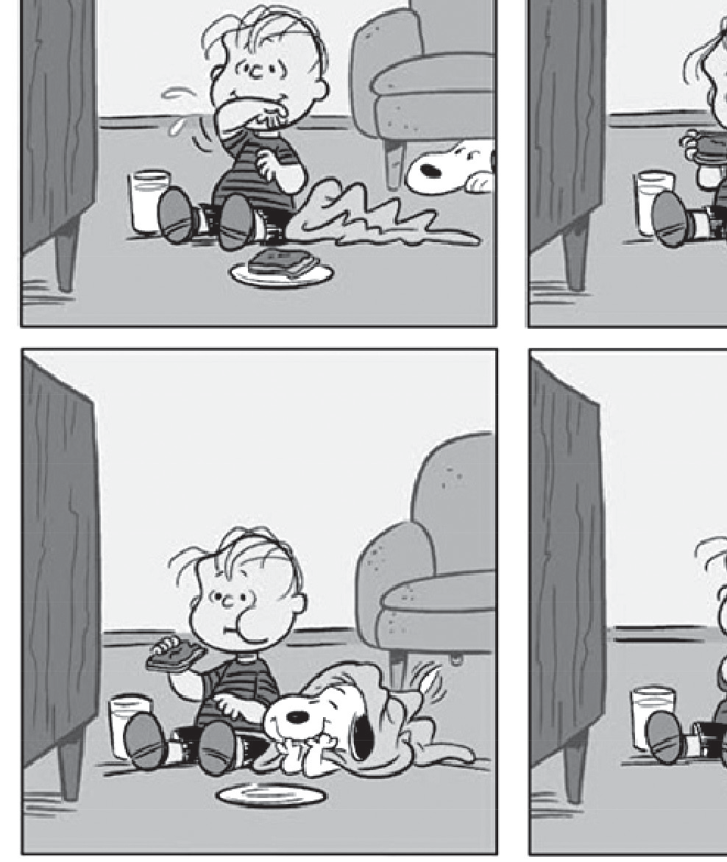Leia o texto abaixo.
Disponível em: <http://gallery.mailchimp.com/9d17c9217240226bbc79d6750/images/Happiness_is_a_Warm_Puppy_Charlie_Brown_Preview_
Page_05.jpg>. Acesso em: 16 out. 2013. (P090045F5_SUP)
- (P090045F5) De acordo com esse texto, o menino
- não percebeu a aproximação do cachorro.
- não quis brincar com o cachorro.
- preparou a coberta para o cachorro.
- tentou esconder a comida do cachorro.

5
10
Primeiras notas

[...] Até pouco tempo, o ano letivo era dividido, na maioria das escolas, em quatro bimestres. Isto dava uma certa folga para o aluno que, caso não fosse bem nas primeiras notas (estava só esquentando), ainda tinha outras três oportunidades. No entanto, os bimestres eram mais apertados – a cada dois meses o aluno tinha que fazer provas, trabalhos, recuperações e tudo o que envolvia a conquista de notas para ser aprovado para a série posterior.
Atualmente, encontramos escolas bimestrais, trimestrais e semestrais. A divisão não importa, o que interessa é que as primeiras notas podem ser um indicador para a escola, aluno e pais de como estão indo as coisas no tocante ao aprender para aquela criança ou adolescente. Mais do que ser um índice para aprovação ou reprovação do aluno, as notas podem indicar se as coisas estão caminhando dentro do esperado. Elas não são absolutas nisso, pois aprender vai além de tirar notas nas provas. Mas ainda assim, não deixa de ser um índice importante. [...]
Disponível em: <http://g1.globo.com/Noticias/Vestibular/0,,MUL606719-5604,00-OPINIAO+PRIMEIRAS+NOTAS.html>. Acesso em: 11 fev. 2013.
Fragmento. (P090046F5_SUP)

- (P090046F5) Um argumento usado pelo autor desse texto para defender a importância das notas é:
  - “... dava uma certa folga para o aluno que, caso não fosse bem nas primeiras notas (estava só esquentando), ainda tinha outras três oportunidades.”. (ℓ. 2-3)
  - “... a cada dois meses o aluno tinha que fazer provas, trabalhos, recuperações...”. (ℓ. 4-5)
  - “Mais do que ser um índice para aprovação ou reprovação do aluno, as notas podem indicar se as coisas estão caminhando dentro do esperado.”. (ℓ. 10-11)
  - “Elas não são absolutas nisso, pois aprender vai além de tirar notas nas provas.”. (ℓ. 11-12)

- (P090047F5) De acordo com esse texto, o ano letivo dividido em quatro bimestres dá mais facilidade ao aluno que tira notas baixas nas primeiras provas, porque ele
- é aprovado para a série posterior.
- precisa fazer provas a cada dois meses.
- tem outras três oportunidades.
- tem um índice para aprovação ou reprovação.

5
10
15
Caruaru, no agreste de Pernambuco, vai bem além das festas juninas e surpreende com um dos mais importantes centros artísticos do Nordeste

Caruaru não foi feita para viajantes amadores, muito menos para aqueles acostumados com o turismo de fácil assimilação dos tours apressados de um dia, como os que acontecem em alguns destinos do litoral nordestino.
Localizada em pleno agreste pernambucano, “nas entranhas do nordeste” como descreveu certa vez um cordelista local, essa cidade a 130 km de Recife custa a conquistar os mais apressados e vai se deixando revelar aos poucos. Sua gente é tão cativante quanto os bonecos de barro de Vitalino, o mestre que colocou a região na rota internacional da arte figurativa; suas histórias são tão variadas quanto a (agradável) prosa sem fim de personagens históricos como o Mestre Eudócio, considerado Patrimônio Vivo de Pernambuco; e seu ritmo é tão alucinado quanto a poesia de cordel ou o duelo dos antigos repentistas da feira mais famosa do Brasil.
Que fique bem claro desde o início: o centro dessa cidade de pouco mais de 300 mil habitantes oferece poucos atrativos turísticos fora da época da Semana Santa e do famoso São João. No entanto, um mergulho em suas manifestações culturais faz do destino uma das mais interessantes e ricas viagens em todo o estado. E avisem logo aos desinformados: opções não devem faltar. [...]
Disponível em: <http://viagem.uol.com.br/guia/cidade/caruaru.jhtm>. Acesso em: 18 out. 2013. Fragmento. (P080023F5_SUP)

- (P080027F5) No trecho “... um mergulho em suas manifestações culturais...” (ℓ. 14), o termo destacado faz referência à palavra
- Caruaru.
- Recife.
- Pernambuco.
- Brasil.

- (P080024F5) No trecho “Que fique bem claro desde o início: o centro dessa cidade de pouco mais de 300 mil habitantes oferece poucos atrativos turísticos...” (ℓ. 12-13), os dois-pontos foram utilizados para
  - anunciar uma fala.
  - destacar uma frase.
  - inserir uma explicação.
  - marcar uma opinião.

- (P080025F5) A finalidade desse texto é
- descrever uma cidade.
- fazer um convite.
- ensinar um procedimento.
- narrar um acontecimento.

- (P080023F5) No trecho “E avisem logo aos desinformados: opções não devem faltar.” (ℓ. 15-16), a palavra destacada foi usada para
- expressar um desejo.
- fazer uma recomendação.
- indicar uma ordem.
- marcar um pedido.

ATENÇÃO!
Agora, você vai responder a questões de Matemática.

- (M080448E4) Observe abaixo a planificação de um sólido.

Essa é uma planificação de qual sólido geométrico?
- Pirâmide de base quadrangular.
- Pirâmide de base pentagonal.
- Paralelepípedo.
- Cone.

- (M090357E4) Paulo atrasou o pagamento de um boleto bancário no valor de R$ 250,00. O valor desse boleto bancário depois da data de vencimento teve um acréscimo de 2%, referente à taxa de juros. Qual foi o novo valor desse boleto, pago por Paulo, após a data de vencimento?
A) R$ 245,00
B) R$ 252,00
C) R$ 255,00
D) R$ 300,00

- (M090019EX) O saldo de gols de um campeonato é calculado subtraindo o número de gols marcados pelo número de gols sofridos. Um time marcou 21 gols e sofreu 34 em um campeonato.
Qual é o saldo de gols desse time? A) – 55
B) – 13
- 13
- 55

- (M080025E4) Ronaldo está lendo um livro. Na segunda-feira ele leu 12 páginas, na terça-feira 19 páginas, na quarta-feira 17 páginas, na quinta-feira 14 páginas e na sexta-feira ele leu 13 páginas.
Quantas páginas por dia, em média, Ronaldo leu nesse período?
- 75
- 55
- 15
- 11

- (M080016E4) Observe o desenho abaixo que representa o corredor do hotel onde Mauro está hospedado.
105
104
103
102
101
110
109
108
107
106
P
o r t a
Mauro passou pela porta de entrada e avançou até que entrou em seu quarto, na 4ª porta à direita. O quarto de Mauro representado nesse desenho é o de número
A) 102
B) 104

C) 107
D) 109
BL03M09
5

- (M070016BH) Resolva a conta abaixo.
3 2
5 + 1 x 3

O resultado dessa conta é

  - 39 6

  - 18 5

  - 19 6

  - 8 5

- (M080031C2) Observe a reta numérica abaixo.

...
– 5 – 4 – 3 – 2 – 1 0 1 2 3 4 5 ...

O número – 2,4 está localizado entre os números
- 2 e 3.
- 1 e 2.
C) – 2 e – 1.
D) – 3 e – 2.

- (M050136EX) O desenho na malha quadriculada abaixo representa o pátio de uma escola.

Sabendo-se que o lado de cada quadradinho da malha representa 2 metros, quantos metros de tela serão necessários para cercar esse pátio?
- 28
- 40
- 56
- 80

- (M080331B1) O quadrilátero que possui 4 lados com o mesmo comprimento e diagonais perpendiculares de medidas diferentes é o
- losango.
- quadrado.
- retângulo.
- trapézio.

- (M070022C2) Observe os desenhos abaixo.

r r r r
I II III IV

Qual desses desenhos possui simetria em relação à reta r?
- I
- II
- III
- IV

- (M090407E4) Uma professora de Artes propôs uma atividade para sua turma de 32 estudantes. A atividade consistia em confeccionar as bandeiras dos países participantes da Copa do Mundo de Futebol. Para isso, a professora forneceu uma faixa de tecido com 14,4 metros de comprimento que deveria ser repartida igualmente para todos os estudantes da turma.
Qual é o comprimento do pedaço de tecido que cada estudante recebeu?
- 4,50 metros.
- 2,22 metros.
- 0,22 metros.
- 0,45 metros.

- (M080012C2) Resolva a expressão numérica abaixo.
( – 2)5 – 5( – 2)

O resultado dessa expressão é A) – 54
B) – 22
- 22
- 42

- (M090414E4) O gráfico abaixo apresenta a situação de uma turma com 40 estudantes de uma escola ao final do ano letivo.
14
12
Número de alunos
10
Homens

Mulheres
8
6
4
2

0
Aprovados Reprovados

A tabela que melhor representa esse gráfico é A)
Situação | Número de alunos
 | Homens | Mulheres
Aprovados | 13 | 12
Reprovados | 4 | 11

B)
Situação | Número de alunos
 | Homens | Mulheres
Aprovados | 12 | 13
Reprovados | 11 | 4

C)
Situação | Número de alunos
 | Homens | Mulheres
Aprovados | 13 | 4
Reprovados | 12 | 11

D)
Situação | Número de alunos
 | Homens | Mulheres
Aprovados | 4 | 11
Reprovados | 13 | 12

ATENÇÃO!
Agora, você vai responder a questões de Língua Portuguesa.

Leia os textos abaixo.
O lado bom da vida
Texto 1
[...] No filme, há uma mudança importante nos caminhos dados à história a princípio. Na primeira parte, parece que estamos diante de uma narrativa sobre as dificuldades de integração social de doentes psiquiátricos (um tema, aliás, interessante). Na segunda, o que se tem é fundamentalmente uma banal historinha de amor, com direito a clichês cinematográficos como o beijo em giro. No final das contas, a indicação à estatueta consolida-se como estratégia de marketing para vender filmes insignificantes (assim como críticas “benevolentes”).
ANTUNES, Alexandre da Silva. Disponível em: <http://rioshow.oglobo.globo.com/cinema/eventos/criticas-de-usuario/o-lado-bom-da-
vida-7699.aspx>. Acesso em: 22 fev. 2013. Fragmento.
Texto 2
Como diz a sinopse, é uma comédia romântica. E o que você espera de uma comédia romântica? [...] Tiroteios? Explosões? Cenas dramáticas? Não, você quer assistir a uma novelinha das seis em duas horas. Essa comédia, muito bem feita por sinal, tem ainda o bônus de mostrar a difícil relação entre pessoas que passaram do limite e precisam retornar à sociedade. O casal principal está muito bem em cena, mas o casal dos pais (De Niro) tem momentos ótimos também.
FARIA, Jorge. Disponível em: <http://rioshow.oglobo.globo.com/cinema/eventos/criticas-de-usuario/o-lado-bom-da-vida-7699.aspx>.
Acesso em: 22 fev. 2013. Fragmento.
(P090048F5_SUP)

- (P090048F5) Os trechos desses textos que apresentam opiniões contrárias sobre o filme “O lado bom da vida” são:
- “No filme, há uma mudança importante nos caminhos...” e “Como diz a sinopse, é uma comédia romântica.”.
- “... uma narrativa sobre as dificuldades de integração social...” e “... mostrar a difícil relação entre pessoas que passaram do limite...”.
- “... o que se tem é fundamentalmente uma banal historinha de amor,...” e “... você quer assistir a uma novelinha das seis em duas horas.”.
- “... estratégia de marketing para vender filmes insignificantes...” e “Essa comédia, muito bem feita por si- nal,...”.

- (P090049F5) No Texto 2, no trecho “Não, você quer assistir a uma novelinha das seis em duas horas.”, o uso do diminutivo no termo em destaque sugere
- afetividade.
- ironia.
- suavização.
- tamanho.

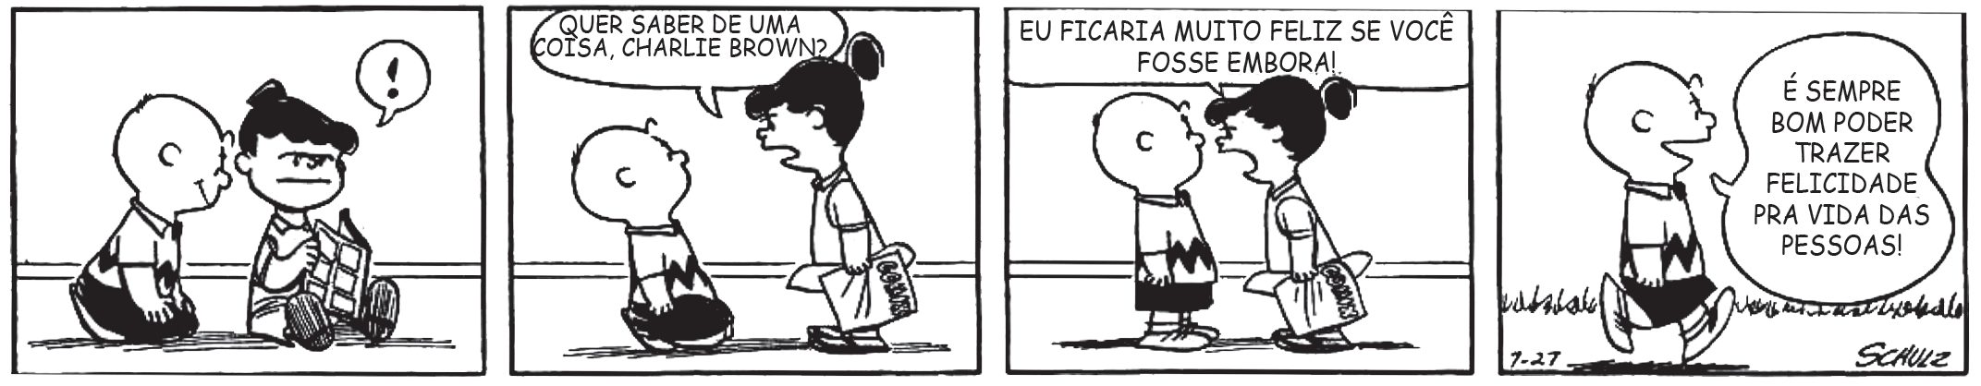Leia o texto abaixo.

SCHULZ, Charles M. Peanuts completo: 1955-1956. Porto Alegre: L&PM, 2010. p. 90. (P090050F5_SUP)

- (P090050F5) Esse texto é irônico porque
- a menina fica irritada por dividir a revista.
- a menina prefere ficar sozinha.
- o menino fica feliz ao ser expulso pela menina.
- o menino lê a revista sem permissão.

Leia o texto abaixo.

Sobre acumular pessoas

Minha mãe disse, em uma dessas conversas em que concluímos com alguma frase que resume tudo, que “a vida é isso... um acúmulo de pessoas”. Tenho de concordar com ela, até porque falávamos sobre o nascimento da sua bisneta [...], em uma família tão grande em que há primos que nem conheço.
5 Fiquei pensando sobre esse acúmulo de pessoas, que não é apenas de familiares, mas também de amigos, de colegas de trabalho, de companheiros de jornada ocasionais. Eu sei... Você acumula coisas, cargos e não pessoas. [...] Mas a verdade é que acumular faz parte da essência do ser humano.
Talvez não seja a palavra mais palatável para descrever o que quero dizer, mas acredito
10 que seja a certa para o assunto. Pense no seu perfil em redes sociais. Quantas pessoas fazem parte dele? Com quantas você realmente mantém um relacionamento? E não digo pessoalmente, porque muitos de nós mantemos sincera amizade com pessoas que só conhecemos virtualmente. Quantas são apenas lembranças de momentos agradáveis em alguma viagem? Quantas você não faz ideia de quem sejam? Quantas acabaram ali por
15 causa do trabalho? [...]
Agora, pense sim no sentido claro da palavra. Acumular gera um problemão, porque esgota qualquer um. Em determinado momento, respirar fica difícil, a gente se sente preso nesse universo em que tudo parece exagerado, em que temos de lidar com problemas com pessoas que nem fazem parte da nossa história.
20 Chegou a hora de desapegar. Desapegar não é fácil, ao menos para mim. [...]
Eu entendo o que minha mãe disse, e no contexto da conversa, foi mais bonito do que parece. Com a família grande que temos, chegamos àquele ponto em que fica difícil estar ali sempre para todos. Lamentamos, mas ao mesmo tempo compreendemos. Neste caso, o desapego é pela ideia de que é possível estar presente na vida de todas as pessoas as
25 quais queremos bem.
Eu sei que ainda chegarão muitas outras pessoas, que a acumulação será digna de show de diva pop. E que haverá sessões de desapego até! Assim como compreendo que esse é o jeito de a vida nos fazer escolher não apenas o nosso caminho, mas aqueles que seguirão conosco.
DIAS, Carla. Disponível em: <http://migre.me/h377o>. Acesso em: 2 ago. 2013. Fragmento. (P090051F5_SUP)

- (P090051F5) Esse texto é um exemplo de
- biografia.
- conto.
- crônica.
- diário.

Leia novamente o texto “Sobre acumular pessoas” para responder às questões abaixo.

- (P090055F5) Nesse texto, no trecho “... que a acumulação será digna de show de diva pop.” (ℓ. 26-27), a expressão destacada foi usada para
  - comparar a vida da autora com pessoas de sucesso.
  - enfatizar a quantidade de pessoas que serão acumuladas.
  - fazer uma crítica ao modo como as pessoas fazem amizades.
  - ironizar o gosto musical dos familiares da autora do texto.

- (P090052F5) O trecho que marca uma opinião da autora do texto é:
- “Minha mãe disse, em uma dessas conversas...”. (ℓ. 1)
- “Fiquei pensando sobre esse acúmulo de pessoas,...”. (ℓ. 5)
- “Desapegar não é fácil, ao menos para mim.”. (ℓ. 20)
- “Eu sei que ainda chegarão muitas outras pessoas,...”. (ℓ. 26)

- (P090053F5) De acordo com esse texto, acumular pode gerar um problema porque
- exige o desapego.
- gera afastamento.
- leva ao esgotamento.
- representa exagero.

- (P090056F5) No trecho “Tenho de concordar com ela,...” (ℓ. 2), a palavra destacada refere-se à
- mãe.
- frase.
- vida.
- bisneta.

- (P090054F5) No trecho “Acumular gera um problemão,...” (ℓ. 16), o aumentativo na palavra destacada expressa
- deboche.
- desprezo.
- exagero.
- surpresa.

Leia o texto abaixo.
5
10
15
Jogo de cintura
Cariocas se encontram em “points” ao ar livre para brincar de bambolê (sim, é mais um revival)

Faz um ano que Fernanda Libman, de 18 anos, [...] foi ao Viradão Cultural, em São Paulo, e ficou babando ao ver um grupo de amigos rodando bambolê. Não se atreveu a chegar junto, mas voltou para o Rio certa de que precisava fazer alguma coisa em relação a isso.
– Sempre gostei de circo e malabarismo, mas nunca me acertei muito com nada. Em São Paulo, morri de vergonha de tentar, mas voltei determinada a comprar um pra mim – lembra Fernanda, pensando que seria fácil encontrar um.
Procurou no Saara, mas só achou bambolês para crianças. Pesquisou então na internet e descobriu uma lista sem-fim de tutoriais que ensinavam não somente o passo a passo do gingado como um “faça você mesmo”. Continuou a peregrinação, desta vez, em busca de materiais: tubo de polietileno, conectores, fitas dupla face e de cetim e cola. Voltou ao Centro, comprou tudo e se embrenhou na missão de confeccioná-los.
Fernanda não está sozinha nessa onda do bambolê. Mais: não é a única saudosa dos tempos de criança. Outros tantos cariocas, sobretudo as mocinhas, claro, embarcaram nesse revival. Pode reparar. Vira e mexe, tem um grupinho rodando bambolê ao ar livre, em points como a Praia de Ipanema, a Pedra do Leme, o Aterro do Flamengo e a Lagoa. [...]
RIBEIRO, Carolina. Jogo de cintura. Revista O Globo. p. 24. In: O Globo, Rio de Janeiro, 26 maio 2013. Fragmento. (P080039F5_SUP)

- (P080039F5) Esse texto é um exemplo de
- artigo.
- crônica.
- editorial.
- reportagem.

- (P080040F5) No trecho “Não se atreveu a chegar junto,...” (ℓ. 2-3), a expressão destacada é típica da linguagem
  - culta.
  - informal.
  - regional.
  - técnica.

- (P080042F5) No trecho “– Sempre gostei de circo e malabarismo,...” (ℓ. 5), o termo em destaque estabelece uma relação de
  - adição.
  - conclusão.
  - explicação.
  - oposição.

- (P080044F5) No trecho “... e ficou babando ao ver um grupo de amigos rodando bambolê.” (ℓ. 2), a expressão em destaque tem o sentido de
- estar com raiva.
- ficar encantado.
- salivar muito.
- ter muito ciúme.

ATENÇÃO!
Agora, você vai responder a questões de Matemática.

- (M090052E4) Resolva a operação abaixo.
41,96 + 1,2
O resultado dessa operação é A) 42,08
B) 42,16
C) 43,16
D) 53,96

- (M080018E4) Observe o desenho em cinza na malha quadriculada abaixo.

Esse desenho é um
- losango.
- paralelogramo.
- quadrado.
- retângulo.

- (M090215EX) Uma torneira tem vazão de 36 litros de água a cada 5 minutos.
Mantendo essa mesma vazão, quantos litros de água essa torneira libera em 60 minutos?
- 41
- 96 C) 180 D) 432

- (M090398E4) O desenho abaixo representa a planta baixa de um apartamento. O proprietário desse apartamento irá revestir a região em cinza com cerâmica.
3 m 3 m
Quarto |  |  | Quarto
Cozinha
 |  | Banheiro

2 m 2 m

2 m

2 m

3 m 4 m
8 m
1,5 m

Qual é a quantidade mínima de cerâmica, em m2, necessária para cobrir essa região em cinza?
- 20
- 24
- 44
- 68

- (M080015C2) Tânia ganhou 5 caixas de bombom com 30 unidades cada uma e 4 caixas com 25 unidades cada uma.
Qual é o total de bombons que Tânia ganhou?
- 55
- 64 C) 150 D) 250

- (M091002RJ) A reta numérica abaixo foi dividida em partes iguais.

L J I K

0

Qual é o ponto que representa, aproximadamente, a localização da fração
- I.
- J.
- K.
- L.

- (M090388E4) Observe abaixo a planificação de um sólido geométrico.
9 nessa reta?
4

Essa é a planificação de qual sólido geométrico?
- Cilindro.
- Cone.
- Cubo.
- Pirâmide.

- (M080323B1) Beatriz está fazendo uma dieta e controlando as calorias ingeridas em cada refeição. Ontem no almoço, ela comeu 1 filé de frango grelhado, 4 colheres de sopa de arroz e 4 colheres de sopa de feijão. A tabela abaixo mostra o registro das calorias desses alimentos.

Grupo I | Quantidade | kcal
Frango grelhado | 1 filé | 146
Filé de boi | 1 filé | 185
Dourado | 1 porção | 80
Grupo II | Quantidade | kcal
Arroz | 1 colher de sopa | 34
Feijão | 1 colher de sopa | 23

Nesse almoço, o valor energético consumido por Beatriz foi de
- 203 kcal
- 282 kcal
- 305 kcal
- 374 kcal

- (M090392E4) Na malha quadriculada abaixo, dois polígonos estão coloridos de cinza, sendo que o polígono 2 é uma ampliação do polígono 1.

 |  | (1) |  |  |  |  | (2)

Qual é a relação existente entre a medida da área do polígono 2 e a medida da área do polígono 1?
- A medida da área do polígono 2 é o dobro da medida da área do polígono 1.
- A medida da área do polígono 2 é quatro vezes a medida da área do polígono 1.
- A medida da área do polígono 2 é igual à medida da área do polígono 1.
- A medida da área do polígono 2 é igual à quarta parte da medida da área do polígono 1.

- (M080334B1) Observe o caminho que Ana fez em um jogo de trilha.
Part
ida

Em quais dos trajetos entre as ruas Ana deu um giro de 90º?
- Mudando da Rua S para Rua T e da Rua T para Rua U.
- Mudando da Rua S para Rua T e da Rua U para Rua V.
- Mudando da Rua Q para Rua S e da Rua T para Rua U.
- Mudando da Rua Q para Rua S e da Rua U para Rua V.

- (M090394E4) A Volta Internacional da Pampulha é um evento que atrai participantes brasileiros e estrangeiros para a corrida que acontece em volta da Lagoa da Pampulha todos os anos em Belo Horizonte (MG). Da linha de largada até a linha de chegada, os participantes percorrem 17 800 metros.
Essa distância, em quilômetros, é igual a A) 1 780
B) 178
C) 17,8
D) 1,78

- (M080007BH) Pedro comprou três ingressos para ele e seus amigos irem a um evento. Cada ingresso custou R$ 4,50 e ele pagou com uma nota de R$ 20,00.
Quanto Pedro recebeu de troco? A) R$ 2,90
B) R$ 6,50
C) R$ 13,50
D) R$ 15,50

- (M070336B1) Observe as figuras que quatro alunos desenharam.

Marta Glória Beto Igor

Qual dos alunos desenhou somente quadriláteros?
- Beto.
- Glória.
- Igor.
- Marta.

